Sinterklaas
Rekenboek

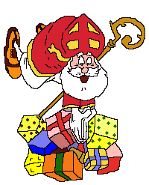
Piet wil 9 pakjes in de zak. Hij heeft er al 5 in de zak gedaan. Hoeveel pakjes moet piet nog in de zak doen?
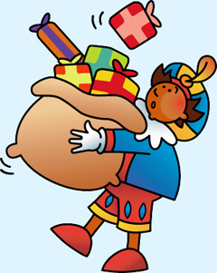 | 9

Piet geeft twee kinderen pepernoten. Ze krijgen er ieder 4. Hoeveel pepernoten krijgen ze samen?
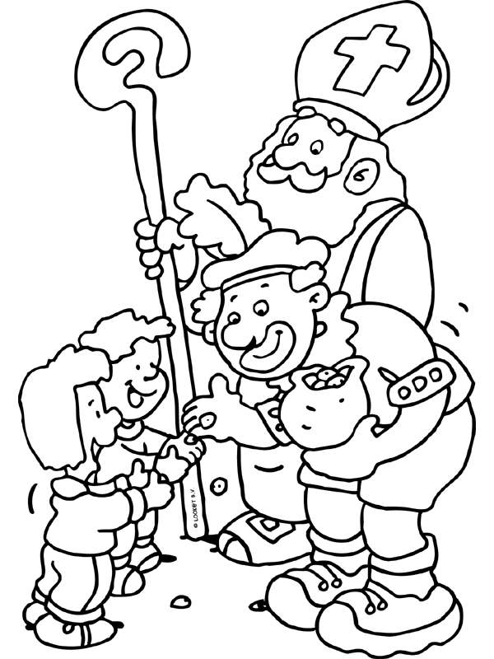 | 

Sinterklaas wil 14 pakjes brengen. In de auto heeft hij al 10 pakjes. Hoeveel pakjes moeten er nog bij?
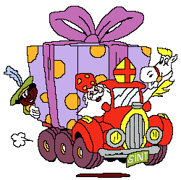 | 14 | 10 | 

Piet wil 4 pakjes in de zak. Hoeveel zakken kan hij vullen?
 | 

Snij de tweede taart ook in 6 stukken. 10 kinderen eten een stuk taart. Hoeveel stukken zijn er over?
 | 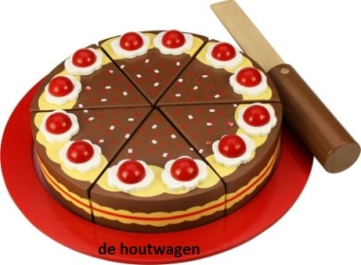 | 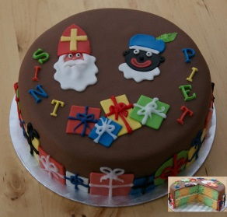

Sint koopt cadeautjes en hij moet dit betalen. Hoeveel is dit?
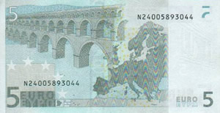 | 
 | 

Piet heeft 10 pepernoten in een zakje. In het tweede zakje zitten nog maar 6 pepernoten. Hoeveel zijn er al op?
 | 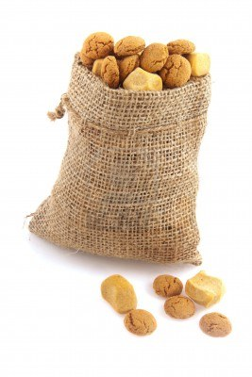
10 | 6

Er zitten 6 pieten in de schoorsteen. Je ziet er maar een. Hoeveel pieten zie je niet?
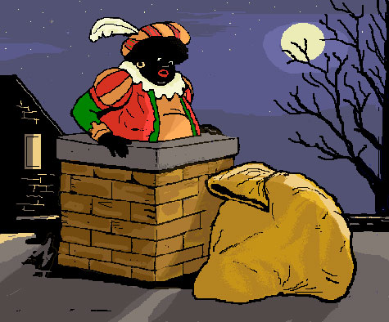 | 6
 | 1
Piet koopt een pop. Hij moet 6 euro betalen. Sint heeft dit in zijn portemonnee. Hoeveel heeft sint te kort?
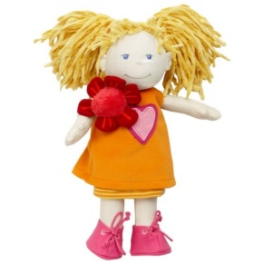 |  |  |  |  | 
 |  |  |  | 
6

Hoeveel stukjes mist profpiet?
 | 

Piet brengt de pakjes in de schoorsteen. Wat is het nummer van het middelste huis?
  4 .. 8 | 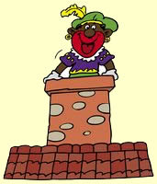

Piet groen heeft 10 pakjes, piet blauw heeft 3 pakjes, hoeveel pakjes meer heeft piet groen?
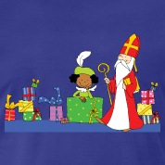  10 |   3

Er zitten 12 snoepjes in de zak. 3 van de 12 zijn pepernoten. De rest zijn schuimpjes, hoeveel schuimpjes zijn dat?
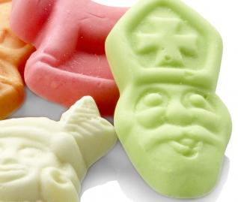  .. | 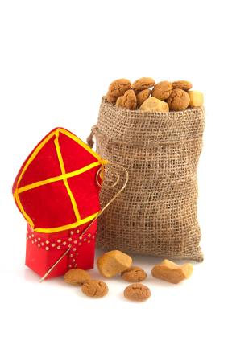  12 | 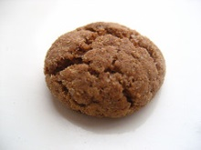  3

Sint heeft 10 pieten op de boot. Je ziet er 3. Hoeveel pieten zie je niet?
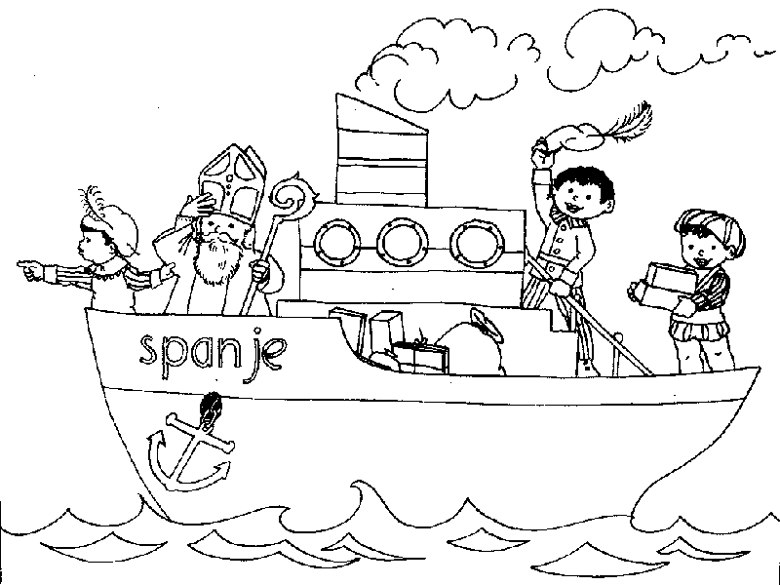

Piet heeft pijltjes gegooid. Hij heeft 4, 2 en 3 punten. Hoeveel is dat samen?
 |  | 4
 |  | 2
 |  | 3

Welk getal hoort bij de middelste piet?

0 | 5 | .. | 15 | 20

Hier zie je 4 vakken met cadeautjes. Als je ze bij elkaar optelt moet je 10 cadeautjes krijgen. Hoeveel cadeautjes staan er in het laatste vak?
 |  |  |  |  |  | 
 |  |  |  |  |  | 
4 3 2 ..

Piet stopt 5 pepernoten in een zakje. Hoeveel zakjes kan hij maken met deze pepernoten?
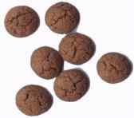

Er staan 8 pieten op een rij. 3 pieten zijn meisjes, hoeveel jongenspieten zijn er?
 | 8
 | .. | 3

In de zak moeten 10 pepernoten zitten. Hoeveel pepernoten zijn er opgegeten?
 | 
10

Piet wil ballen kopen. Een bal kost 2 euro. Piet heeft 6 euro. Hoeveel ballen kan piet kopen?
 |  | 
 |  | 
 | 2

Welk getal ligt precies in het midden tussen 0 en 8?
____________________________________________
0 .. 8

Piet gooit pijltjes, hoeveel punten heeft hij nu?
 |  | 5 | 5
 |  | 2 | 3

Hoeveel cadeautjes tel je hier?


Ieder kind krijgt van piet een cadeautje. In iedere zak zitten 2 cadeautjes. Hoeveel zakken moet piet halen?
 |   2 |   6

Er zijn 7 pieten jarig. Er zijn niet genoeg kaarsjes op de taart. Hoeveel kaarsjes moeten erbij komen?
  7 |   5

Bij welk nummer staat de klomp?
  2 | 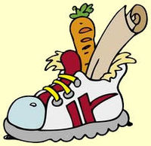  4 |   6 |   .. |   10

Zwarte piet snijdt de banketstaven in twee stukken. Hoeveel stukken heeft hij dan?
 | 

Welk getal ligt precies in het midden tussen 3 en 7?
_______________________
3 .. 7

Piet koopt een cadeau van 6 euro. Hoeveel houdt hij over?


6

De pieten leggen tegels. Hoeveel tegels komen ze nog te kort?
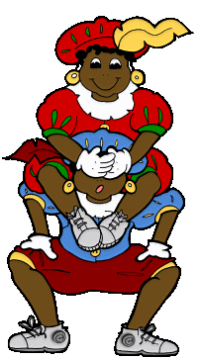

Piet gooit 9 punten met de dobbelstenen. De ene dobbelsteen heeft 4 punten, hoeveel punten heeft de anderen dobbelsteen?
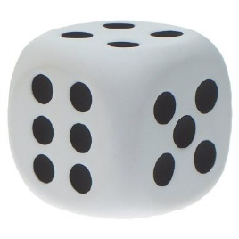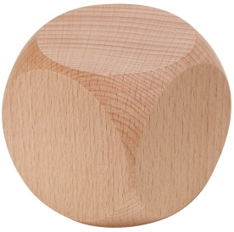
9 4 ?

Sint gooide knikkers in de 3, 2 en 5. Hoeveel punten heeft de sint?
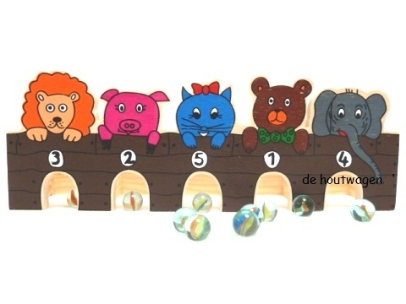

Er liggen 4 cadeautjes klaar. Piet heeft in de zak 5 cadeautjes. Hoeveel cadeautjes zijn dat bij elkaar?
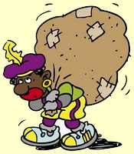
4 5

Piet kan met 1 fles limonade 5 bekers vullen. Hoeveel bekers kan hij vullen met drie flessen?
 |  |  | 
 |  |  | 

Een pepernoot kost 1 euro, een letter kost 2 euro. De drie kinderen krijgen ieder een pepernoot en een letter. Hoeveel moeten ze voor alles betalen?
  1 |   

2

